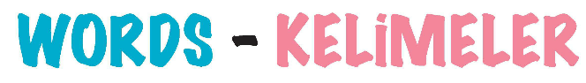
1.
  Aşağıdaki sözcüklerden hangisi yanlış yazılmıştır?
1.
  A) fotball | B) zebra | C) picnic

2.
  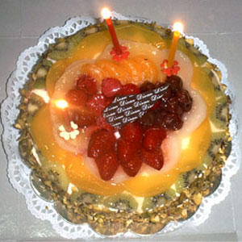 | Görselle eşleşen sözcük aşağıdakilerden hangisidir?
  A) spaghetti | B) cake | C) pasta

3.
Resim-sözcük eşleştirmelerinden hangisi yanlıştır?

A)
  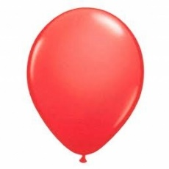 | ball
B)
  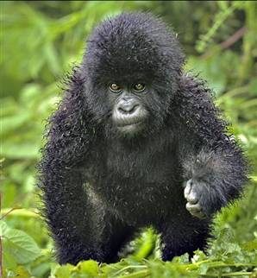 | gorilla
C)
  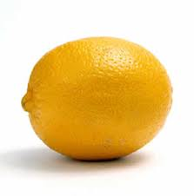 | lemon

4.
Karışık verilen harflerden anlamlı bir sözcük oluşturmak için hangi sıralamayı seçmeliyiz?
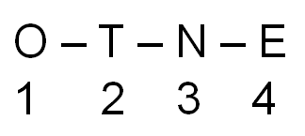

A) 2-1-3-4 | B) 4-3-2-1 | C) 3-1-2-4

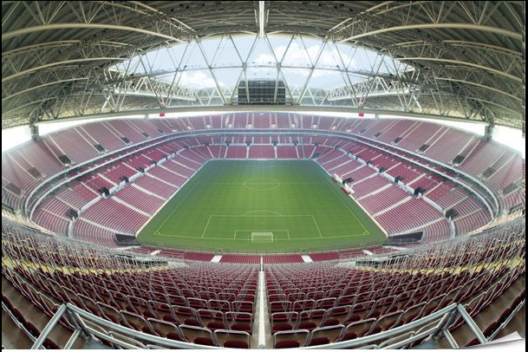 | 5.  Resimle eşleşen sözcük aşağıdakilerden hangisidir?

A) train | B) stadium | C) park

www.eegitimim.com

